## 边距

参考：

http://www.cnblogs.com/2050/archive/2012/08/13/2636467.html#2457812

http://www.cnblogs.com/jscode/archive/2012/08/28/2660078.html

http://www.daqianduan.com/6239.html

### 1.padding

width只是指的element的宽度！不包括padding，不包括padding，不包括padding。

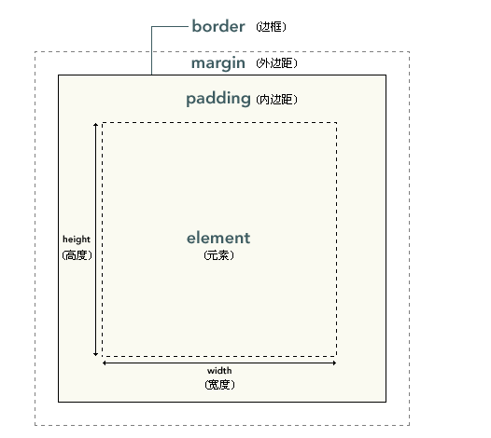

### 2.负边距

* margin-left margin-top为负，即元素向左或向上移动。
* margin-right margin-bottom为负，即元素的可覆盖范围。
* 对于宽度没有设定的元素

margin-left margin-right可展宽元素宽度

margin-top 将元素向上移动

margin-bottom 没有影响？

## 三栏式布局

参考：

https://zhuanlan.zhihu.com/p/25070186?refer=learncoding

### 1.流体布局

缺点：主要内容不能先加载。

<!DOCTYPE html>

<html lang="en">

<head>

<style>

body

{

min-width: 800px; //避免right或left覆盖部分main，或者right跑到下一行

}

.left {

float: left;

height: 200px;

width: 100px;

background-color: red;

}

.right {

width: 200px;

height: 200px;

background-color: blue;

float: right;

}

.main {

margin-left: 120px;

margin-right: 220px;

background-color: green;

min-width: 200px;

}

.clear

{

clear: both;

}

</style>

</head>

<body>

<div class="container">

<div class="left">left</div> //注意main是放在最后的

<div class="right">right</div>

<div class="main">

</div>

<div class="clear"></div> //清除浮动

</div>

</body>

</html>

### 2.双飞翼布局

多用一个div

优点：先加载主要部分。

<!DOCTYPE html>

<html lang="en">

<head>

<style>

body{

padding: 0px;

min-width: 800px; //避免right或left覆盖部分main，或者right跑到下一行

}

.content {

float: left;

width: 100%;

}

.main {

margin-left: 120px;

margin-right: 220px;

background-color: green;

min-width: 100px;

}

.left {

float: left;

height: 200px;

width: 100px;

margin-left: -100%;

background-color: red;

}

.right {

width: 200px;

height: 200px;

float: right;

margin-left: -200px;

background-color: blue;

}

</style>

</head>

<body>

<main class="mainc"> //将三栏式放在一个容器里

<div class="content">

<div class="main">

</div>

</div>

<div class="left"></div>

<div class="right"></div>

<div class="clear"></div> //清除浮动

</main>

</body>

</html>

### 3.绝对定位布局

优点：先加载主要内容。

缺点：absolute的right和left脱离文档流，container高度只能随着main高度变化，只适合 高度固定的情况。

<!DOCTYPE html>

<html lang="en">

<head>

<style>

.container {

position: relative;

background: lightgrey;

}

.main {

margin: 0 120px;

background-color: green;

}

.left {

position: absolute;

width: 100px;

height: 300px;

left: 0;

top: 0;

background-color: red;

}

.right {

position: absolute;

width: 100px;

height: 300px;

background-color: blue;

right: 0;

top: 0;

}

</style>

</head>

<body>

<div class="container">

<div class="main">

</div>

<div class="left"></div>

<div class="right"></div>

</div>

</body>

</html>